**Исследование зависимости фазового состава порошков в системе  
Ca(OH)2-Mg(OH)2-H3PO4 от условий синтеза для получения фазы витлокита**

***Подлягин В.А.1, Голубчиков Д.О.1, Путляев В.И.1,2***

*Студент, 3 курс бакалавриата*

*1Московский государственный университет имени М.В. Ломоносова,  
факультет наук о материалах, Москва, Россия*

*2Московский государственный университет имени М.В. Ломоносова,  
химический факультет, Москва, Россия*

*E-mail: podlyaginva@my.msu.ru*

Вторым по распространённости минералом костной ткани является витлокит с химической формулой Ca18Mg2H2(PO4)14. Наряду с гидроксиапатитом он играет важную роль на различных этапах регенерации костной ткани, особенно на ранних стадиях. Минерал обладает всеми требованиями, выдвигаемыми к биоматериалам: биорезорбируемостью,биоактивностью а также механической прочностью. Магний в составе витлокита играет ключевую роль в процессе развития костной ткани, обеспечивая её равномерный рост путём регуляции пролиферации остеобластов и остеокластов, а также концентрации паратероидного гормона и витамина D. Условия получения витлокита нетривиальны несмотря на то, что он присутствует в свободном виде в организме. В рамках данной работы мы варьировали параметры проведения синтеза в системе Ca(OH)2-Mg(OH)2-H3PO4 для определения оптимальных условий для получения чистой фазы витлокита.

Для анализа состава полученных образцов были использованы такие методы исследования, как рентгенофазовый анализ (РФА) и рентгеноспектральный микроанализ (РСМА). Соотношение фаз было определено с помощью метода корундовых чисел, стехиометрия витлокита в полученных образцах была определена с помощью совместного использования метода корундовых чисел и РСМА, а также с помощью метода Вегарда путём аппроксимации данных веществ со структурой витлокита. В ходе эксперимента были получены порошки состава витлокит-монетит с различными пропорциями компонентов и вариативным содержанием Сa/Mg в фазе витлокита. Из полученных данных следует, что фаза витлокита преимущественно формируется при pH>4 и температуре синтеза свыше 90℃, в то время как начальное соотношение прекурсоров в системе Ca(OH)2-Mg(OH)2-H3PO4 оказывает менее сильное влияние.

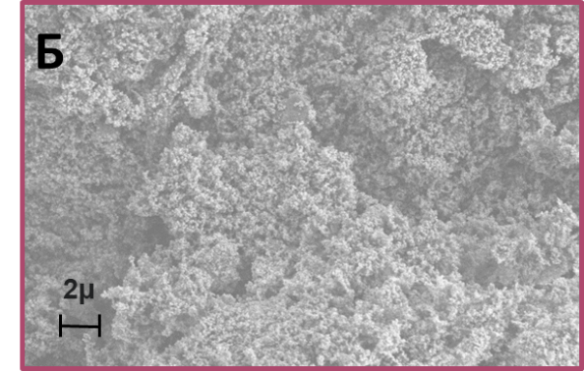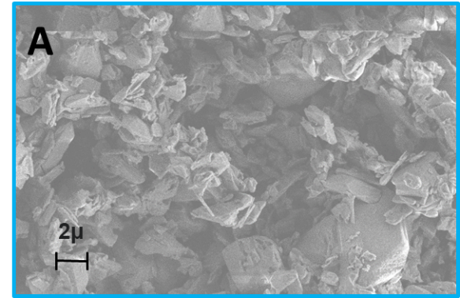Оценка морфологии образцов осуществлялась по данным растровой электронной спектроскопии (РЭМ), при этом было отмечено, что морфология порошков витлокита и монетита (рис. 1.) отличается, что может послужить косвенным путём оценки фазового состава образца

Рис. 1. **A** Микрофотография образца чистой фазы монетита; **Б** Микрофотография образца чистой фазы витлокита

Полученные частицы могут найти потенциальное применение в качестве неорганических добавок для композитов на основе кальций фосфатных соединений, либо для создания индивидуальных скаффолдов на базе витлокита.